Дрогобецький Андрій Іванович

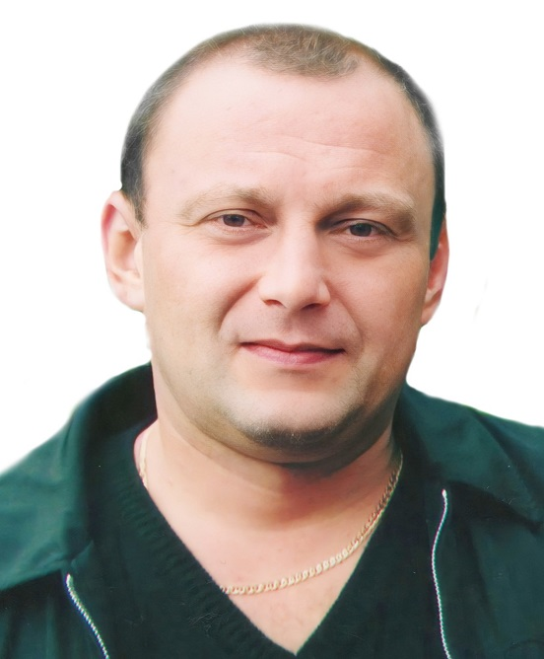
Дата народження: 01.03.1973
Дата смерті: 04.11.2022
Місце народження: м. Київ
Місце загибелі: м. Бахмут
Звання: сержант
Посада: стрілець
Підрозділ: 30-та окрема механізована бригада
Народився 1 березня 1973 року в м. Києві, в родині молодих студентів. Перші роки свого життя провів у Вінницькій області, звідки його батько.
З 1980 по 1988 рік, навчався в середній загальноосвітній школі №65 в м. Києві. Після закінчення школи, у 1988 році вступив до Київського середнього профтехучилища №21. Де навчався до 1991 року та отримав професію – Слюсар по ремонту автомобілів. В період навчання в школі та училищі захоплювався боротьбою (карате), а свої навички автослюсаря застосовував у збиранні самотужки мотоциклів.
З 1991 по 1993 рік, проходив службу в Збройних Силах України.
У 1994 році був прийнятий на службу в органи внутрішніх справ. Де пропрацював 16 років до 2010 року, вийшовши на пенсію (за вислугою років) в званні капітан міліції. За цей час отримав вищу юридичну освіту в Київському Національному Університеті Внутрішніх Справ (2002-2007рік) за спеціальністю “Правознавство” та здобув кваліфікацію Юриста. Під час служби був неодноразово нагороджений різними відзнаками та медалями МВС України.
Після звільнення зі служби у 2010 році, почав працювати у Відділі економічної безпеки великого банку.
В 2015-2016 роках приймав активну участь в АТО.
24 лютого 2022 року, не маючи жодного сумніву, пішов добровольцем до лав ЗСУ. Став головним сержантом, командиром гармати САУ. Брав безпосередню участь у звільненні Харківщини, обороні Донецької та Луганської області у складі 30-ї окремої механізованої бригади, від збройної агресії російської федерації.
3 листопада 2022 року був смертельно поранений в районі м. Бахмут, Донецької обл. під час ворожого обстрілу.
4 листопада 2022 року помер в лікарні м. Дніпро.
Похований на Алеї Героїв, кладовище Лісове, м. Київ.
Був самовідданим та люблячим чоловіком і батьком, турботливим сином, надійним другом. Прожив у щасливому шлюбі 25 років. Має двох дітей: доньку 2004 року народження, та сина 1999 року. Син проходить службу в прикордонних військах України.

